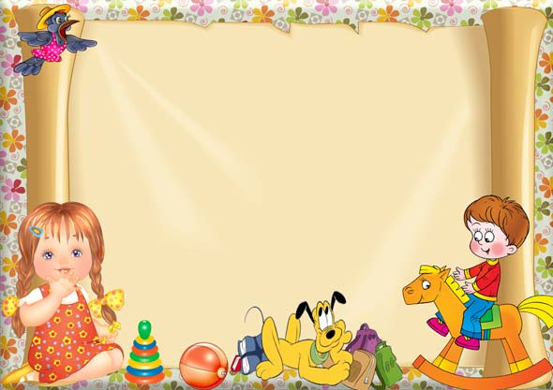

**Уважаемые родители!**

**С 25 марта по 05 апреля в нашем детском саду пройдет традиционная Неделя «Игра и Игрушки».**

**Приглашаем вас принять участие в мероприятиях Недели: смотре семейных фотографий «Чудо-конструкторы», выставке «Самодельные игрушки для Катюшки и Андрюшки».**

**Для вас пройдут выставки игрового материала**

**и будут размещены консультации.**

**Дошколят ждут новые и любимые игры,**

**конкурсы и театрализованные постановки.**